Vi har brug for din støtte

EN LILLE HÅND
- EN STOR HJÆLP…..
STØTTEBEVIS CVR.NR. 41831995
BØRNEHAVEN HUMLEBOS STØTTEFORENING

BEVIS NR:

BELØB:

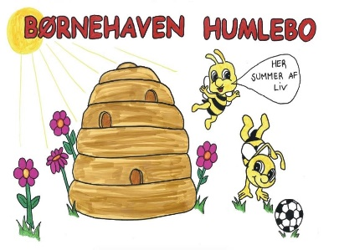

KØB ET STØTTEBEVIS
OG STØT FØLGENDE:
- DET GODE BØRNELIV I EN LILLE LOKAL PRIVAT BØRNEHAVE.
- STØT OP OM GODE KULTURELLE OPLEVELSER FOR BØRN I NETOP DIT LOKAL OMRÅDE.
SPONSORERET AF:

VI TAKKER FOR STØTTEN!
- BEVAR DE SMÅ BØRNEHAVE KULTURER.
- GIV BØRNENE MULIGHED FOR NOGLE GODE OG ANDERLEDES OPLEVELSER I DERES NORMALE HVERDAG.

STØTTEBEVISET KAN KØBES HOS:
- stoetteforeningenhumlebo@gmail.com
som fremsender støttebeviset og reklamere på Facebook.
Følg os på Facebook:
Støtteforeningen Humlebo børnehave
Og følg børnehavens børneliv på den private børnehaven Humlebo.
Tak for netop din støtte og interesse.
- INDBETALING PÅ Merkur bank
Reg. Nr.: 8401 Konto: 1284654
- kontant til støtteforeningens medlemmer.

Adresse: teglværksvej 6, 4690 Haslev. Telefon: 56312562

